77 自己誘導による電流の遅れ
（高野哲夫）

- コイルに直流電圧を加えても、ただちに定常電流にならず遅れることを、豆球の点燈の遅れとして示す。

＜方法＞

- 図のような装置をつくり、スイッチを入れておいた時に、ａ，ｂ両方の豆球の明るさが等しくなるように抵抗線の長さを調整しておく。

- スイッチを交互に入れていくと、コイル側の豆球ｂはａに比べて遅れて点燈することをみていく。
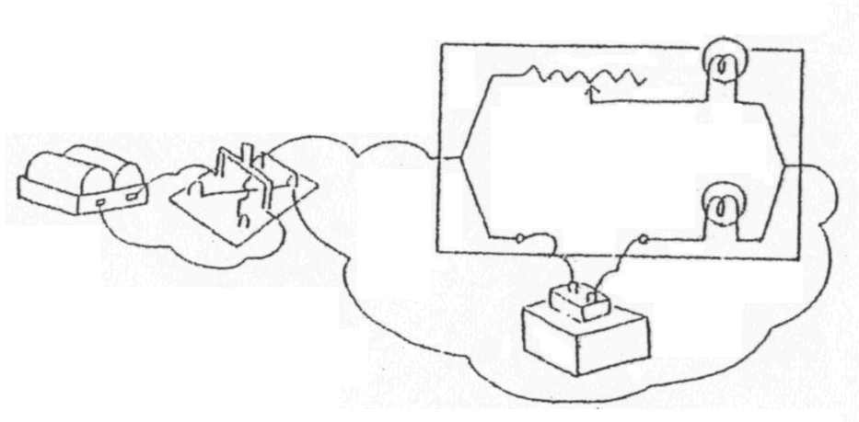
乾電池
切換スイッチ
大型トランス
パネル板
ニクロム抵抗線
豆球ａ
豆球ｂ

＜参考文献＞
最新教師のための物理実験 篠原省治著 聖文社

